1 Установить Qgis 3

<https://qgis.org/ru/site/forusers/download.html#>

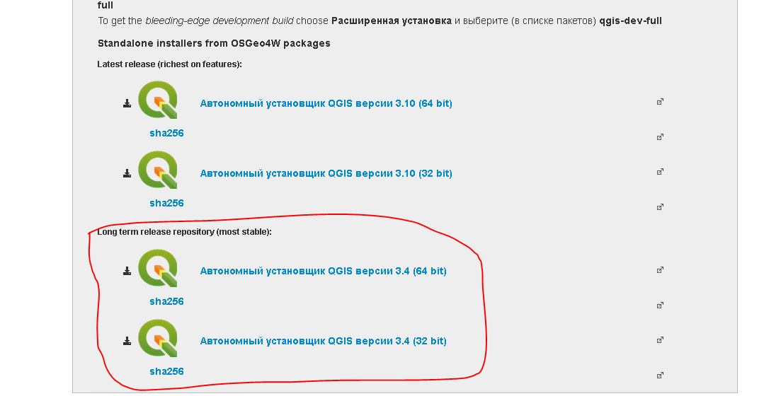

2 Скопировать и разархивировать модуль в папку:

c:\Users\**ПОЛЬЗОВАТЕЛЬ**\AppData\Roaming\QGIS\QGIS3\profiles\default\python\plugins\

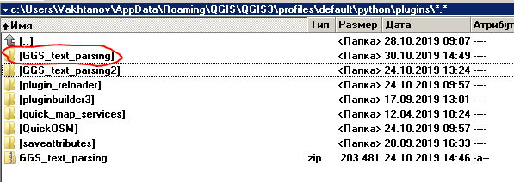

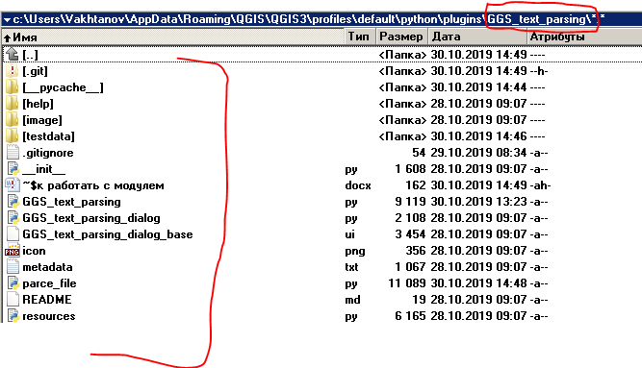

3. Включить модуль

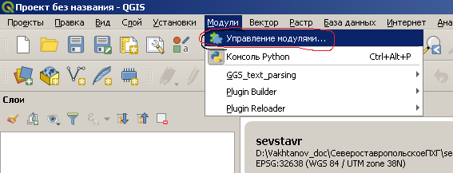

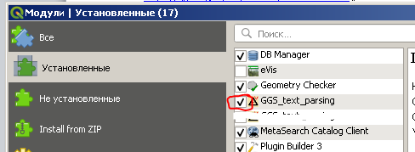

4. Запустить модуль

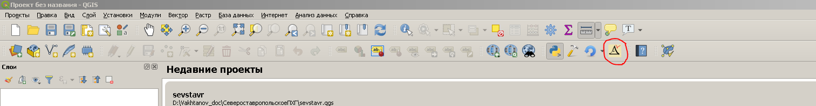

5. Задать исходные данные

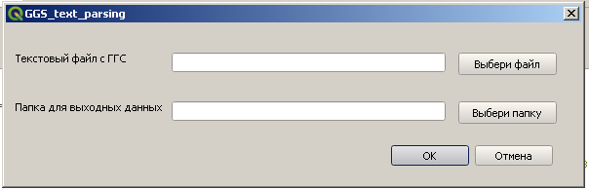

6 Результат

- общий файл с пунктами рядом с исходным файлом – имя с приставкой “_reformat.csv”

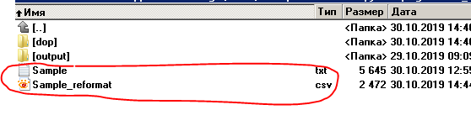

Отдельные файлики на ГГС в папке OUTPUT

